a.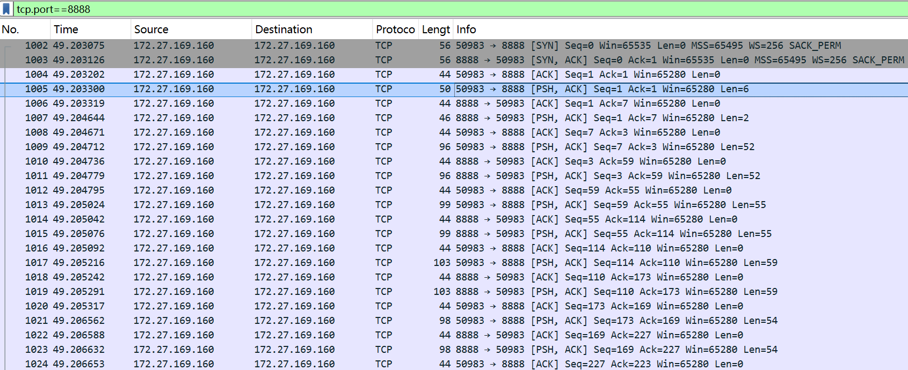

这是type=1:
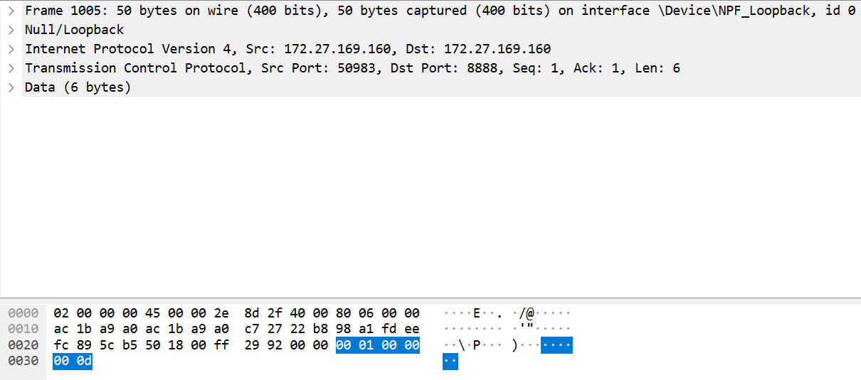

这是type=2:
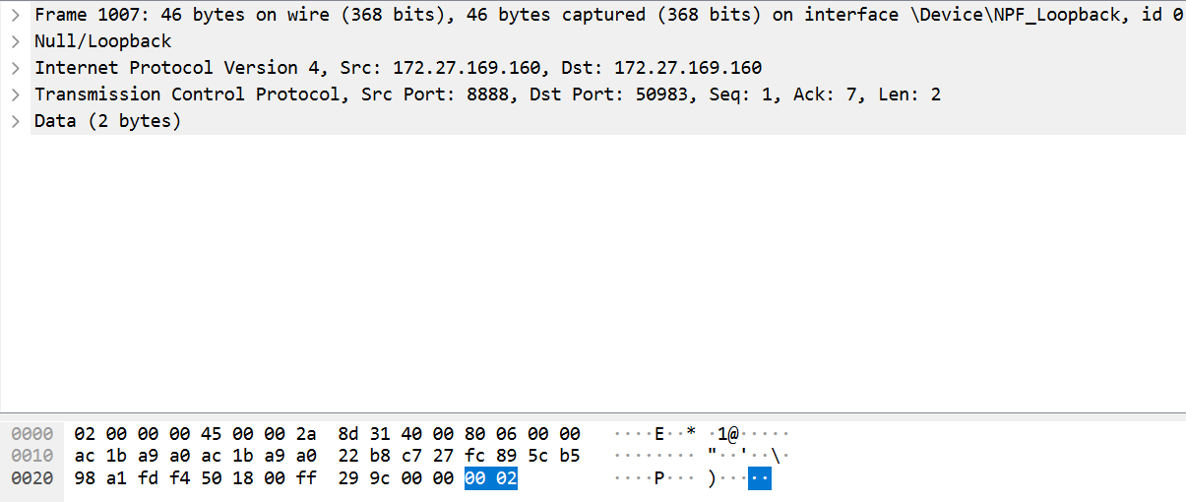

这是type=3:
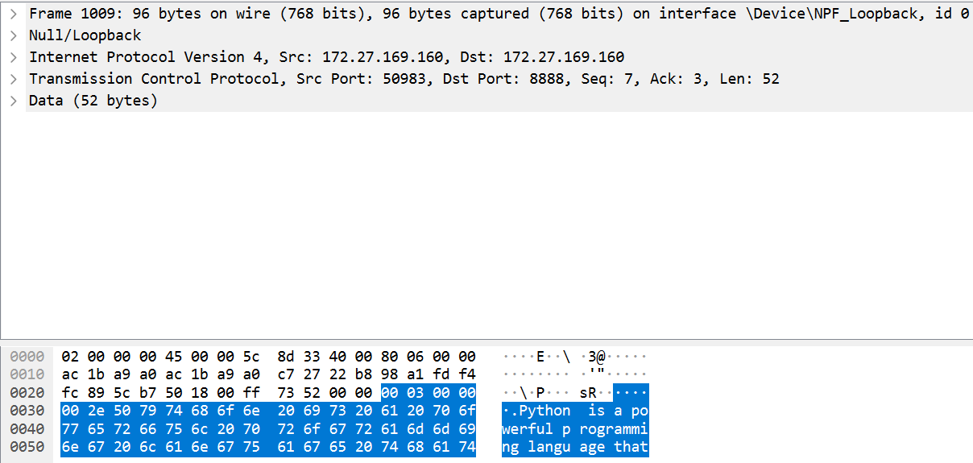

这是type=4:
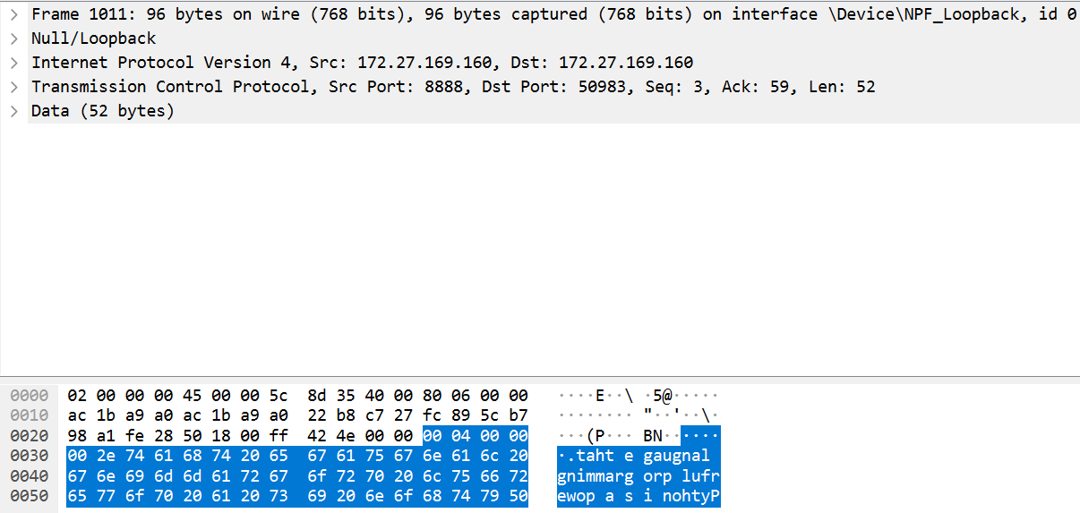

b.(1) 反转文本:使用切片操作
text = data.decode('utf-8')
reversed_text = text[::-1]
reversed_data = reversed_text.encode('utf-8')

- 分割文本时最后一块的处理
blocks = []
total_len = len(content)
start = 0

while start < total_len:
# 最后一块特殊处理
if total_len - start <= Lmax:
block_len = total_len - start
else:
block_len = random.randint(Lmin, Lmax)

block = content[start:start+block_len]
blocks.append(block)
start += block_len

N = len(blocks) # 总块数

c.(1)通过命令行传参
(2)文件打开与读写操作
(3)struct模块的使用及其参数含义,’>’代表使用大端字节序,’H’代表无符号短整型(2字节),’I’代表无符号整型(4字节)
d.url: “https://github.com/wanffmsdg/Computer-Network”

